Entrée 1

Bien que spécialisé dans un autre domaine j’ai toujours admiré les travaux de Stephen Hawking, il a une place privilégiée dans ma bibliothèque et reste un guide pour mes travaux les plus décisifs.

Mes travaux précédents sur les engrais m’ont fait découvrir des composés très toxiques. Après une dernière trahison j’ai décidé qu’il était temps de reprendre ces archives pour créer le pire poison jamais vu. J’ai stocké les informations les plus sensibles sur l’ordinateur, alimenté par un générateur 550W.

Entrée 2

Ce projet progresse de façon satisfaisante. Je réalise que mes découvertes sont trop importantes pour risquer une fuite. Je me débarrasse progressivement de toute trace papier, et toutes les données stockées seront protégées par un mot de passe session, une connexion réseau à un serveur sécurisé et un dongle physique à brancher. Je ne peux pas le garder sur moi en cas de fouille, je préfère le garder caché.

Entrée 3

J’ai déterminé que la molécule doit se baser sur un élément chimique de type alcalino-terreux. Il semble que la masse atomique de cet élément doive être la plus légère possible pour un meilleur résultat.

De plus, certaines protéines permettent l’ajout de liaisons doubles afin de stabiliser la formule.

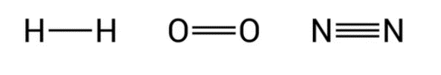

Entrée 4

La formule est terminée. Une fois respiré, ingéré ou injecté, le poison se propage et asphyxie les organes vitaux en moins d’une heure. L’antidote dissous les protéines du poison à condition d’être pris à temps.

L’accès au labo est désormais protégé. Pour accéder aux clés, il faudra trouver la lumière du soleil dans cette pièce fermée et sans fenêtre.